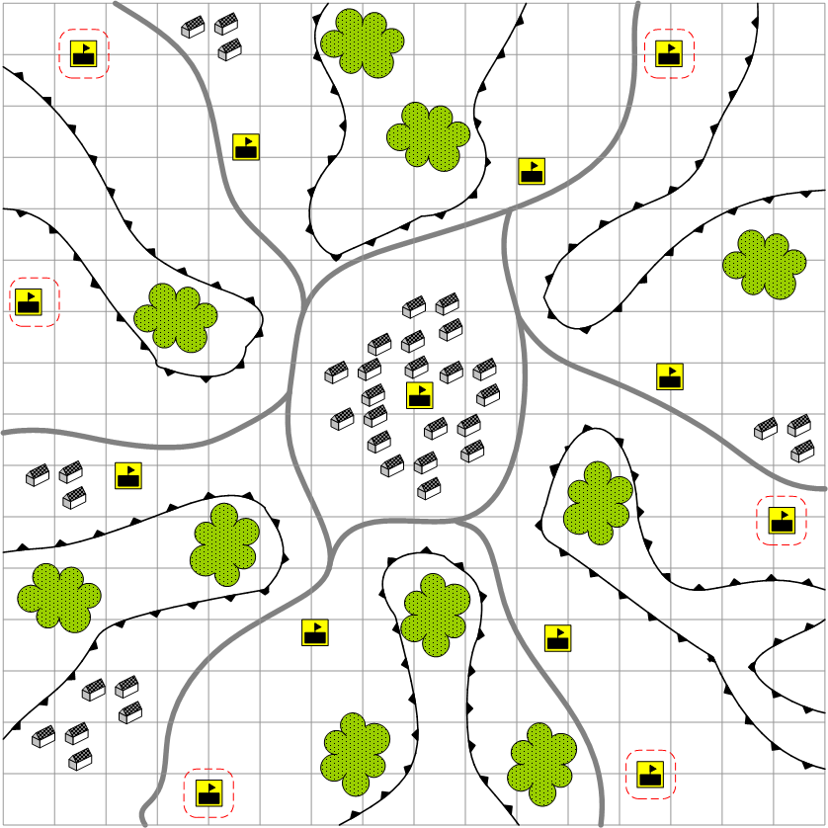

Мультиплейерная карта 16х16 на 6 игроков. Зима в России. День.

